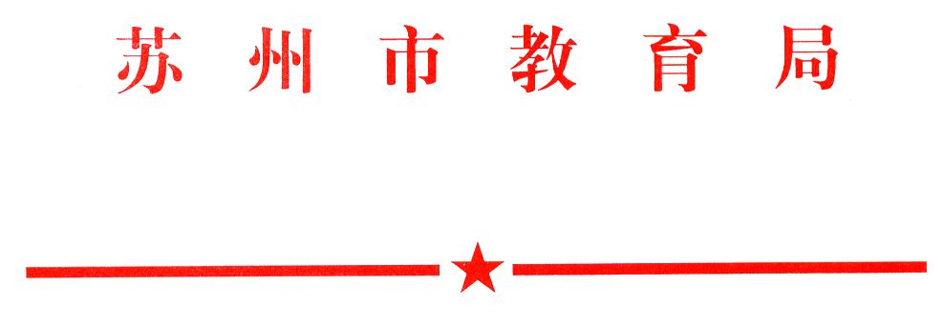

苏教办〔2013〕12号

关于开展2013年度苏州市中小学
创新型自制教具评选活动的通知

各市、区教育局（教育文体局、教育和体育局），各直属中小学校：
为配合基础教育课程改革，进一步推动我市中小学自制教具工作，提高广大教师和学生自制教具质量和制作水平，推进中小学自制教具的研制开发，倡导广大教师、学生利用新材料、新技术改革传统实验及开发设计新实验、新方法，促进教学思想、教学内容和教学方法的改革，培养和提高师生的创新意识和实践能力，全面推进素质教育，决定开展2013年度苏州市中小学创新型自制教具评选活动。现将有关事项通知如下：
一、评选范围和评选条件
（一）评选范围
中、小学各学科（不含特殊教育康复训练器材，以下同）教学中使用的，由教师或学生自己设计制作，未参加过苏州大市评选的自制教具，特别是使用新教材以来研制的创新设计教具（含虽参加过评选但近期又有重大改进的自制教具）。
（二）作品分类
自制教具作品分教师作品、学生作品。
按教学段分为小学作品、中学作品。
按所应用的领域段划分（1）小学：语文、数学、科学；音乐、美术、体育、综合实践活动；（2）中学：语文、数学、科学、物理、化学、生物、地理、通用技术、信息技术、综合实践活动、音乐、美术、体育；（3）其他 （如：特教、外语，通用设备等）。
（三）评选条件
1．教师自制教具作品评选条件
（1）教学性。符合基础教育课程改革的基本理念，有利于推进素质教育，培养创新精神和实践能力，有利于实验教学、提高师生的实验动手能力。
（2）科学性。教具所示实验内容符合科学原理，体现科学知识和科学过程相统一的原则，有利于学习科学知识，树立科学意识，掌握科学方法和实验操作技能。
（3）创新性。教具设计新颖，构思巧妙，体现新的实验活动方式、方法和内容；应用新技术、新材料、新工艺方面有创新和发展；在信息技术与传统实验的整合方面有所创意。
（4）启发性。引发学习兴趣和思考，适于探究式教学，有利于学生主动参与、互动、合作交流。
（5）实用性。取材容易，结构简单，易于操作，性能稳定，安全可靠，造价低廉，外形美观，便于自制推广；有助于环保和可持续发展。
2．学生自制教具作品评选条件
（1）制作的教具与学习内容、实验内容协调一致，有利于培养创新精神、实验动手能力，有利于自主学习、合作交流。
（2）符合科学原理，有利于学习科学知识，掌握科学方法和实验操作技能，有利于树立科学思想和科学精神。
（3）设计构思巧妙，富有新颖性，有利于激发学习兴趣，促进动脑动手。
（4）取材容易，制作简单，使用安全，造价低廉，便于推广。
（5）作品符合参与者的年龄层次、知识及能力水平，具有独立创作的真实性。
二、申报程序和评选办法
（一）申报程序
1．各市、区申报参加大市评比的自制教具，由各市（区）教育装备部门在本地区评选的基础上进行推荐，每学科不超过5件，送大市评比的总量在15件以内。市直属中小学申报参加评比的自制教具直接报苏州市教育装备与勤工俭学管理办公室，每学科不超过2件，总量在5件以内。
2．送评自制教具的制作人必须按要求填写《苏州市中小学创新型自制教具评选申报表》（包括实验仪器简介、原理、特点、使用说明、图片、教学效果等，格式见附件，文字材料一律使用A4纸），一式三份。
3．各市、区及市直属学校送评的申报表纸质稿和汇总表电子稿，交苏州市教育装备与勤工俭学管理办公室（苏州市迎枫桥弄13号，邮政编码：215006 电子邮箱：sqgbzh@163.com），材料报送截止期限为2013年9月30日。联系人：殷堰农、周洪；联系电话：65204331、65192829。
（二）评选办法
1．为保证评选工作公开、公平、公正，苏州市教育科学研究院、苏州市教育装备与勤工俭学管理办公室、苏州市教育学会中小学实验教育专业委员会将成立由各学科专家组成的评审小组进行评比。所有参评作品的文字材料先由评审小组进行初评并提出进入第二轮演示操作评比的名单；进入第二轮评比的参评作品制作人在规定的时间（时间另定）将作品送到苏州市教育装备与勤工俭学管理办公室，进行演示操作评比。
2．本次评选分中学组、小学组、学生组，各设一、二、三等奖。评选工作结束后，公布2013年度苏州市中小学创新型自制教具获奖名单，并颁发证书。

附件：1．2013年度苏州市中小学创新型自制教具评选申报表
2．2013年度苏州市中小学创新型自制教具评选参评
作品汇总表

苏州市教育局
2013年4月20日空白空白

附件1
2013年度苏州市中小学创新型自制教具评选申报表
申报人(单位): |  |  | 申报日期:
自制教具名称 |  | 使用学科
制作人 |  | 制作日期
联系电话（手机） |  | 电子邮箱
使用的主要材料
教具简介(包括原理、特点、使用说明、图片、盘片等，可另附页）
教具的创新点或在原有教具上的改进点说明（可另附页）
教学中使用效果说明（可另附页或盘片）
制作人单位意见 | （盖章） 年 月 日
市、（区）及相关主管部门推荐意见 | （盖章） 年 月 日
评委会意见及结果 | 评委签名： 年 月 日
备 注
本表一式三份。使用学科填写学段和学科，如中学物理。
附件2
2013年度苏州市中小学创新型自制教具评选
参评作品汇总表
序号 | 作品名称 | 申报单位 | 制作人 | 使用学科 | 备注
1
2
3
4
5
6
7
8
9
10
11
12

苏州市教育局办公室 | 2013年4月25日印发

